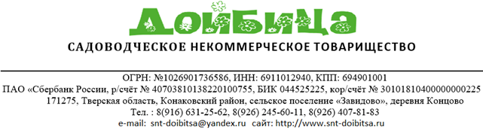

|  |  |
| --- | --- |
| **Утверждена**  Общим собранием  (собранием уполномоченных) членов  СНТ «Дойбица» 22.07.2017 года | **Приложение № 6**  к протоколу от 22.07.2017 г.  Общего собрания  (собрания уполномоченных)  членов СНТ «Дойбица» |

**ПРИХОДНО-РАСХОДНАЯ СМЕТА**

на период 2017 - 2018 г.

на содержание инфраструктуры и органов управления СНТ "Дойбица"

|  |  |  |
| --- | --- | --- |
| **Расходная часть (руб)** | | |
| 1 | Услуги по охране ИОП | 336 000,00 |
| 2 | Услуги по сбору и вывозу ТБО | 165 000,00 |
| 3 | Налог на землю | 68 000,00 |
| 4 | Услуги банка | 42 000,00 |
| 5 | Стоимость электроэнергии для установок общего пользования (общее освещение, насосная станция) | 80 000,00 |
| 6 | Технические потери энергии в электросетях | 130 000,00 |
| 7 | Содержание системы электроснабжения и общего освещения (ТО трансформатора и узлов КТП, замена ламп, ремонт светильников, замена опор ЛЭП) | 250 000,00 |
| 8 | Содержание системы водоснабжения (весенний пуск, осенняя консервация, текущий ремонт, вынос с участков узлов сезонного слива) | 83 000,00 |
| 9 | Содержание территории СНТ (очистка от снега, , обрезка деревьев и кустарника вдоль дорог, покос травы, уборка территории, подсыпка гравием) | 350 000,00 |
| 10 | Долевое участие в содержании общей дороги | 15 000,00 |
| 11 | Расходы на ведение делопроизводства СНТ (канцтовары), обновление бух. программы | 60 000,00 |
| 12 | Компенсация за мобильную связь, интернет | 36 000,00 |
| 13 | Услуги по ведению бухгалтерии, делопроизводства и юридические услуги) | 508 800,00 |
| 14 | Содержание сайта | 26 000,00 |
| 15 | Непредвиденные расходы (ликвидация аварий на линии электропередач, трубопроводе и пр.) | 125 000,00 |
|  | ИТОГО расходы составили: | 2 274 800,00 |
|  | **ИТОГО ГОДОВОЙ ЧЛЕНСКИЙ ВЗНОС** составил: | **6 500,00** |

Председатель Правления СНТ «Дойбица» Михалец А. Ю.